国际心血管病杂志
给编辑的信

采用非侵入式测量的新型数学变换对中心血压波形的准确性研究

Daisuke Suetaª，Eiichiro Yamamoto^{a*}，Tomoko Tanaka^{b}，Yoshihiro Hirataª，Kenji Sakamotoª，Kenichi Tsujitaª，Sunao Kojimaª，Koichi Nishiyama^{b}，Koichi Kaikitaª，Seiji Hokimotoª，Hideaki Jinnouchi^{b}，Hisao Ogawaª

ª熊本大学，医学研究院心血管医学科，熊本市，日本
^{b}熊本大学心血管内科预防心脏病部，熊本市，日本
通讯作者：熊本大学，医学研究院心血管医学科，860-8556，日本熊本市。电子邮件地址：eyamamoto@kumamoto-u.ac.jp（E. Yamamoto）。

中心血压（CBP）升高会引起外周血管如脑、冠状动脉、肾动脉的血管壁应力增加，加速这些血管的动脉粥样硬化，导致各种心血管疾病。众所周知，CBP是比示波法测量的臂动脉血压更加准确的一个预测心血管疾病的指标[1–3]。直接的CBP测量是有创性的操作，因此，人们尤其期待出现无创的、准确的CBP测量方法。在本研究中，我们试图针对传统的示波测设备测量的血压值，构建一个新的换算CBP值的数学转换函数。
本研究招募了连续的85名因疑似冠状动脉疾病（CAD）在熊本大学医院接受冠状动脉造影（CAG）的稳定病人（男性63名，74%；女性22名，26%；平均年龄69.8±9.9岁）。冠状动脉造影显示有70例阻塞性冠状动脉疾病患者和15例非冠状动脉疾病患者。在心脏插管术的过程中，将 Judkins导管（5或6 Fr，Togo Medikit，日本日向市）置入患者的升主动脉，采用ZoneMaster传感器（Sugan公司，日本大阪）测量CBP，并在冠状动脉造影初期和任何心血管药物给药之前用CardioMaster RMC-4000（Nihon Kohden Corporation，日本东京）记录血压。通过导管测量CBP的同时，使用一种新的无创Pasea AVE-1500血压仪（Shisei Datum，日本东京），将袖带包裹在仰卧位患者的左上臂，并用示波法测量臂血压（包裹袖带以10 mmHg/s速度充气至190 mmHg，并以3 mmHg/s速度放气至10mmHg）。我们还测量了动脉压力-容积指数（API）[4]，以及新的血管僵硬指数，动脉血流速度脉搏指数（AVI）。
Konime等利用闭塞袖口压力的时间序列和脉冲振荡的振幅，计算了袖带压力降低与相应动脉压力-容积之间曲线的局部斜率。整个压力‒容积曲线是从局部斜率的数值积分得出的。使用方程式拟合曲线，并且鉴定出一个动脉僵硬指数即API作为方程的数值系数。AVI值意味着袖带压高于收缩压的脉搏波特征指数。图1中，上部的蓝色波形表示示波波形；而图1中，下部的红色波形表示各个差异波形（差异脉冲波）。收缩后期波形（图1中的P2）随着反射波的增强而增加，然后急剧下降，这种反射波会受老化和外周动脉阻力因素的影响。相反，入射波形（图1中的P1）不受反射波的影响。因此，仅Vr的波形的振幅增加，而Vf不增加，导致脉波波形的特征指标（Vr/Vf）的值根据反射波的大小而变化。因此，我们定义下面的公式来确定它们的特性：AVI=（Vr/Vf）× 20。增加的AVI表示反射波的增强。在每例患者中均获得有创性CBP和无创性示波血压测量之间的数学转换函数。我们建立了一个相关矩阵，以研究与许多独立变量的相关性。在这个矩阵中，由Pasesa AVE-1500测定，与主动脉收缩压（AoSBP）有显著相关性的独立变量是年龄、外周收缩压、外周舒张压、AVI和API值。为了检验多元回归方程，我们使用了AoSBP作为因变量，上述5个因素为自变量。我们还采用了主动脉脉压（AoPP）作为因变量以及5个如下自变量：年龄、外周收缩压、脉压、AVI和API。通过这些统计分析，我们可以得到每个独立变量的截距和系数，并构建出如下公式。估计的CBP（收缩压）=0.0447 × 年龄 + 0.8392 × PSBP + 0.1793 × PDBP + 0.2718 × AVI + 0.2881 × API + 2.3339，估计的CBP（脉压）= 0.1613 × 年龄 + 0.0923 × PSBP + 0.8192 × PPP + 0.2024 × AVI + 0.2537 × API − 13.1126. 因此，估计的CBP（收缩压）和估计的CBP（脉压）分别与AoSBP和AoPP呈显著强相关（分别为r=0.91，p<0.001和r=0.92，p<0.001，图2A和2B） 。这样，我们可以通过使用上述方程将传统示波血压测量值估算无创性CBP值。

图1
图1. 正常血管顺应性的年轻人和低血管顺应性的老年人的脉搏波模式图。正常血管顺应性的年轻人和低血管顺应性的老年人的脉搏波（A）和波形与时间形成的差异波形（B）。P1为入射波，P2为反射波。 Vf：脉波与时间的差异波形的第一个峰值，Vr：脉波与时间的差异波形的谷底。

图2
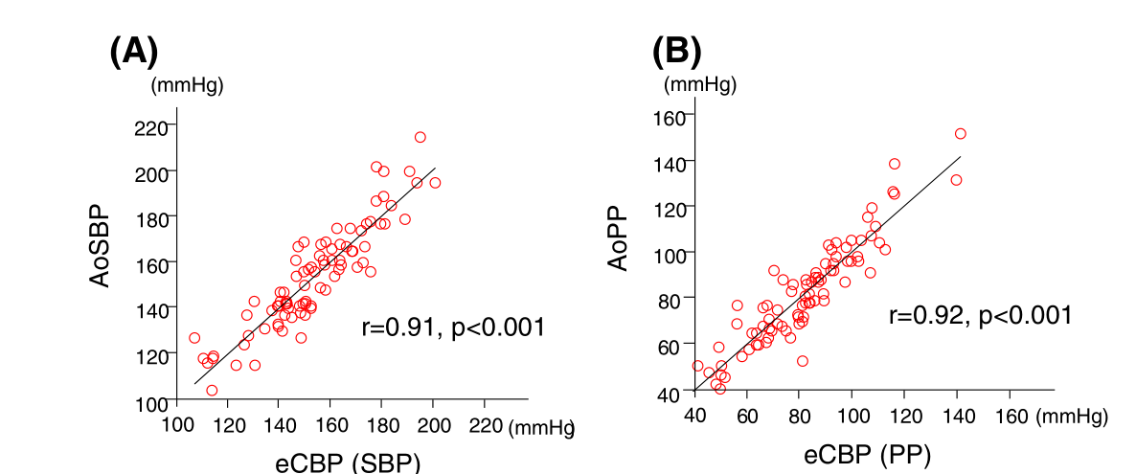
图2. 估计的中心血压（eCBP）与主动脉血压（eCBP）的相关性。（A）eCBP（SBP）与AoSBP之间的相关性，（B）eCBP（PP）与AoPP之间的相关性。 eCBP（SBP），估计的中心血压（收缩压）；AoSBP，主动脉血压（收缩压）；eCBP（PP），估算的中心血压（脉压）；AoPP，主动脉血压（脉压）。 外周收缩压、外周舒张压、AVI、API和脉压分别表示PASEAS AVE-1500测量而获得的收缩压、舒张压、动脉血流速度脉搏指数，动脉压力-容积指数和脉压。

CBP是反映主动脉口血压的指标，通常受心脏射血和增强指数（AI）的影响。如上所述，CBP是心血管疾病以及脉搏波速度（PWV）和AI的重要预测指标[2]，累积的临床证据表明CBP与心血管疾病的发生密切相关。虽然CBP被认为具有独立于PWV和臂血压的重要预测价值[1，3，5]，但仍需要大样本研究以确定CBP对于患者治疗的有效性，并确定CBP用于风险预测的准确截值（cut-off）。AI被认为是血管僵硬度的指标之一。在身材矮小的人群，由于与血管反射点的距离缩短，AI值被高估[6]。此外，由于年龄的影响，通过无创张力测量方法经体表血压脉搏波进行的AI测量相对较不适合老年人[7]。这样，需要找到桡动脉或颈动脉的准确位置检查精确的AI值。这表明，需要建立专门的技术以客观和无创地测量AI值。在这项研究中，我们展示了通过无创示波测量的新型数学转换计算，获取准确的CBP值。通过这种方法计算的这些CBP值可能比通过无创张力测量法测量的AI值具更加实用。
综上所述，通过对传统血压测量值的数学变换，我们可以估算无创、客观准确的CBP值。在本研究中，所构建的新型数学转换的CBP值在非冠状动脉疾病和冠状动脉疾病患者中均得以证实。然而，仍需仔细考虑的问题是数学转换的CBP值是否能用于所有患者。尽管存在这些局限性，新型数学转换为基础的无创性CBP波形测量可能有助于患者的管理和风险分层。

经费来源
无。
利益冲突
无。
致谢
我们感谢Shin-ichiro Tatae，及所有医疗辅助人员和所有医务秘书在这项工作中给予的支持。感谢日本东京医疗基金公司的Kazuo Watanabe，感谢他在方程式测量方面的技术支持。
参考文献
[1] B.Williams, P.S. Lacy, S.M. Thom, K. Cruickshank, A. Stanton, D. Collier, et al., Differential impact of blood pressure-lowering drugs on central aortic pressure and clinical outcomes: principal results of the Conduit Artery Function Evaluation (CAFE) study, Circulation 113 (2006) 1213–1225.
[2] M.J. Roman, R.B. Devereux, J.R. Kizer, P.M. Okin, E.T. Lee, W.Wang, et al., High central pulse pressure is independently associated with adverse cardiovascular outcome the strong heart study, J. Am. Coll. Cardiol. 54 (2009) 1730–1734.
[3] E. Agabiti-Rosei, G. Mancia, M.F. O'Rourke, M.J. Roman, M.E. Safar, H. Smulyan, et al., Central blood pressure measurements and antihypertensive therapy: a consensus document, Hypertension 50 (2007) 154–160.
[4] H. Komine, Y. Asai, T. Yokoi, M. Yoshizawa, Non-invasive assessment of arterial
stiffness using oscillometric blood pressure measurement, Biomed. Eng. Online 11
(2012) 6.
[5] M.J. Roman, R.B. Devereux, J.R. Kizer, E.T. Lee, J.M. Galloway, T. Ali, et al., Central pressure more strongly relates to vascular disease and outcome than does brachial pressure: the Strong Heart Study, Hypertension 50 (2007) 197–203.
[6] H. Tomiyama, H. Hashimoto, H. Tanaka, C. Matsumoto, M. Odaira, J. Yamada, et al., Continuous smoking and progression of arterial stiffening: a prospective study,
J. Am. Coll. Cardiol. 55 (2010) 1979–1987.
[7] C.M. McEniery, Hall I.R. Yasmin, A. Qasem, I.B.Wilkinson, J.R. Cockcroft, et al., Normal vascular aging: differential effects on wave reflection and aortic pulse wave velocity: the Anglo-Cardiff Collaborative Trial (ACCT) , J. Am. Coll. Cardiol. 46 (2005) 1753–1760.

